INDICAÇÃO Nº 106/2013

INDICO ao Prefeito Municipal, Ex^{mo}. Sr. Fernando Galvão Moura, nos termos regimentais, que, junto à Garagem Municipal e aos Departamentos de Obras e, onde estão os fiscais de postura, o de Planejamento e Desenvolvimento Urbano, providencie a vistoria das condições em que se encontra a Avenida Maria Dias na altura do número 1380 na rotatória , objetivando verificar a necessidade de:- providenciar limpeza, de uma operação tapa-buracos e/ou recapeamento na pavimentação asfáltica que com as chuvas do dia 10 de fevereiro formou um enorme buraco.

Justificativa

Muitos são os fatores que podem agredir a malha asfáltica, podendo-se considerar a qualidade do material empregado e do próprio trabalho executado, as intempéries, o fluxo do movimento excessivo e, até mesmo, a falta de um serviço de manutenção periódico e eficiente por parte das autoridades responsáveis por este procedimento.
A condição da pavimentação asfáltica da via pública em questão, é lastimável e, em muitas delas, não se permite sequer a simples operação de tapa-buracos, mas sim a execução de um trabalho urgente de recapeamento, pois o asfalto vem esfarelando com o passar dos dias, apresentando muitos pedriscos espalhados e buracos sobre a faixa carroçável, o que coloca em risco a segurança de pedestres e motoristas. De outra forma, o problema tende a evoluir ainda mais e comprometer a base da pavimentação, agravando-se e tornando sua futura recuperação muito mais trabalhosa e onerosa.
A possibilidade de construção de canaletas, que em vias públicas têm por função orientar o escoamento adequado dos cursos d’águas e evitar possíveis empoçamentos e, claro, manter a pavimentação em bom estado de conservação, se deve ao fato de que em alguns pontos mais críticos fica evidente a sua necessidade, pois, a se basear nas fotos observadas, as águas evidenciam a degradação ou então delineiam o curso por onde correm sobre a pista.

Pelos motivos apontados acima solicito urgência nesta indicação.

Bebedouro, Capital Nacional da Laranja, 18 de Fevereiro de 2013.

Dr. Tiago Bosco de Souza Elias
Vereador - PCdoB
Ind.44-2013

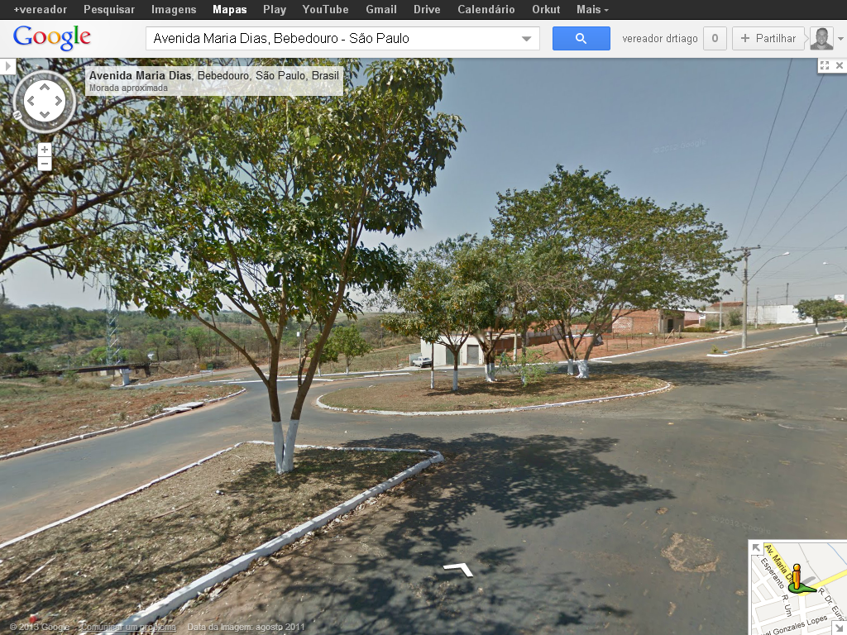
Local antes da chuva do dia 10 de fevereiro 2013
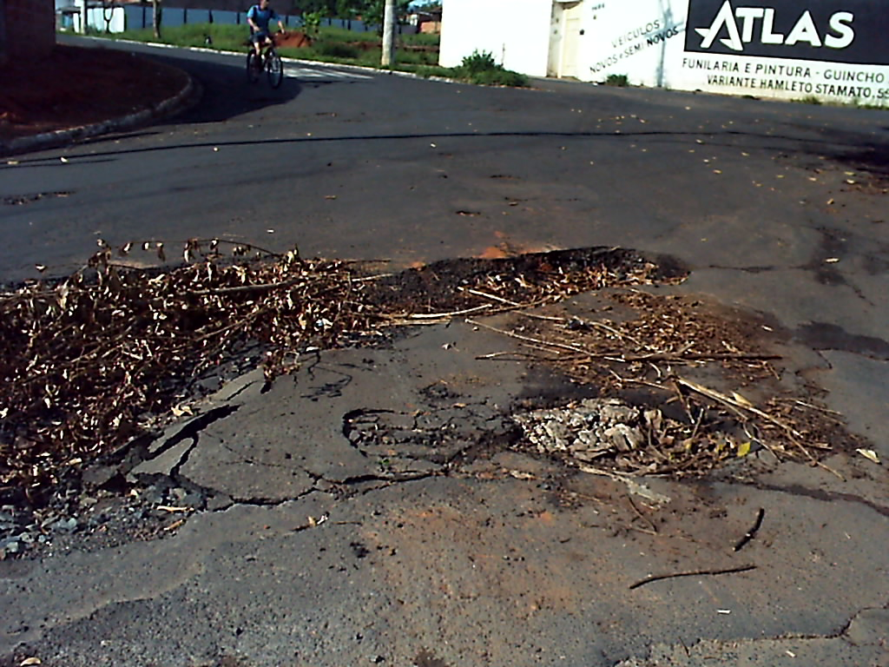
Veleta que se formou

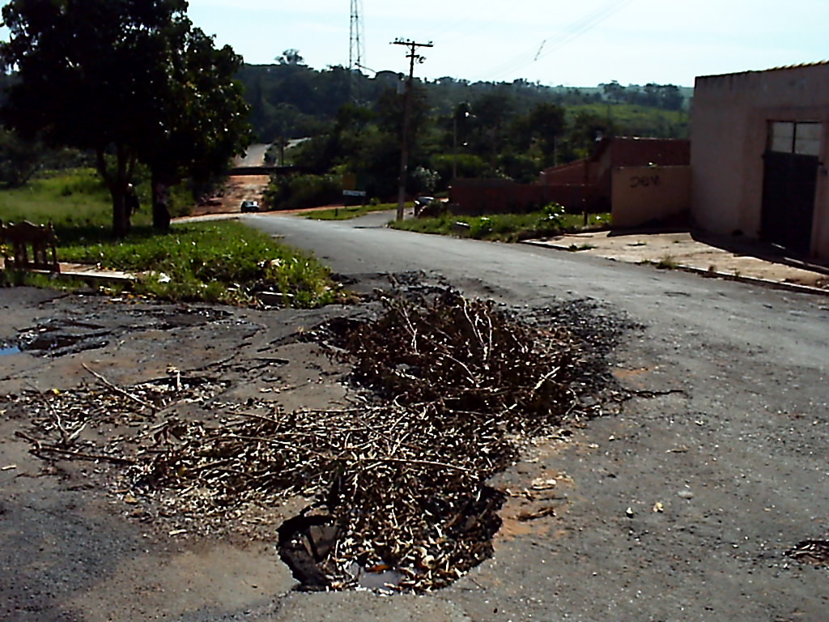
Perigo pela profundidade desta valeta que se formou.
